

handleiding
Expertise Scan

Inhoudsopgave.

Stap 1: Login op de website. 3
Stap 2: Maak accounts aan, indien gewenst. 5
Stap 3: Vul de scan in. 6
Stap 4: Onderdelen overzicht. 7
Stap 5: Resultaatmatrix. 8
Stap 6: Ontwikkelagenda. 9
Stap 7: SOP 10

Handleiding Expertise Scan.
Versie: 10-11-2015

De beoordeling van de expertise van de school en de teamleden vindt plaats op basis van een Expertise Scan met negen expertise gebieden.
Dit levert een profiel en een overzicht van scores van de expertise van de school op. Tevens wordt een ontwikkelagenda gepresenteerd om verder te werken aan de ontwikkeling van deze expertise.
Hieronder wordt stapsgewijs beschreven hoe deze meting plaatsvindt en welke resultaten dit oplevert.

Stap 1: Login op de website.
U kunt het programma bereiken door de URL (www.monpas.nl) in te typen in de adresbalk van uw browser.

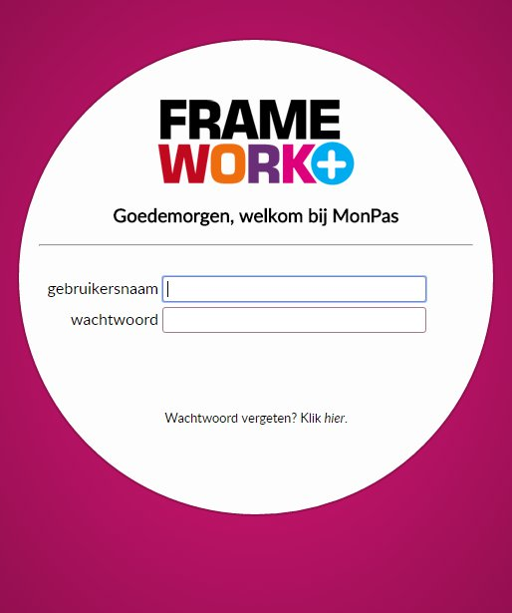
scherm 1 inloggen

- Vul uw gebruikersnaam en wachtwoord in.
- Klik op ok. De knop ok verschijnt zodra u een naam en wachtwoord heeft ingetypt.

Als u uw wachtwoord bent vergeten, kunt u een nieuw wachtwoord aanvragen door op Klik hier te klikken. U dient wel eerst uw gebruikersnaam in te typen.

Selecteer het instrument (expertise scan).
Vanuit het programma Monitor Passend Onderwijs (MonPas) kunt u, afhankelijk van uw licentie, naast de expertise scan kiezen uit verschillende instrumenten.

- Klik op Expertise Scan (zie scherm 2).

Als u reeds in het programma werkt doordat u bijvoorbeeld de Monitor Basisondersteuning hebt ingevuld, klik dan op het menu-item instrumenten om te wisselen van programma. U hoeft dan niet eerst het programma te verlaten.

Als u geen licentie heeft voor een ander instrument, dan krijgt u dit niet te zien, en komt u direct bij de homepagina van de expertise scan terecht.

De knop accounts is alleen zichtbaar voor u als gebruiker als u daartoe geautoriseerd bent.

Als u voor meerdere scholen werkt, dan ontvangt u één login. Door op de school te klikken rechts boven in het scherm, verschijnt een lijst, waarin ook de andere school of scholen staan. Door op de andere school te klikken, komt u in de andere school.

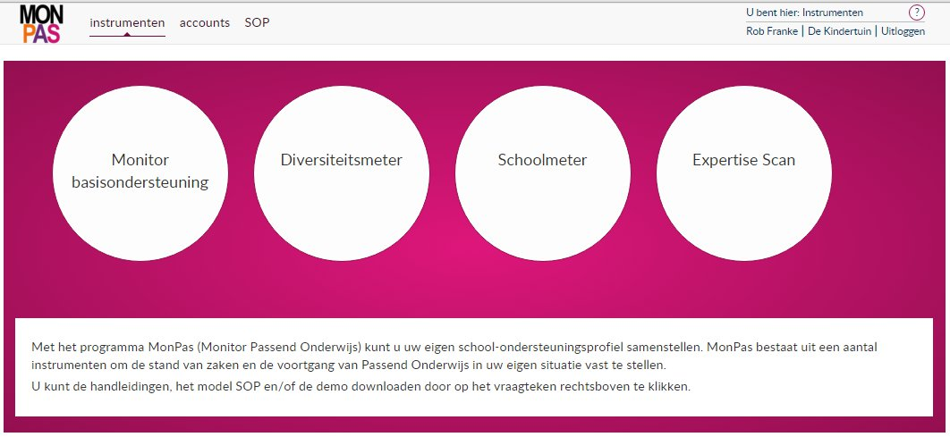
scherm 2: selecteren van een instrument

Stap 2: Maak accounts aan (indien gewenst).
Voeg extra gebruikers toe aan het instrument als u wil dat ieder teamlid apart de scan invult.

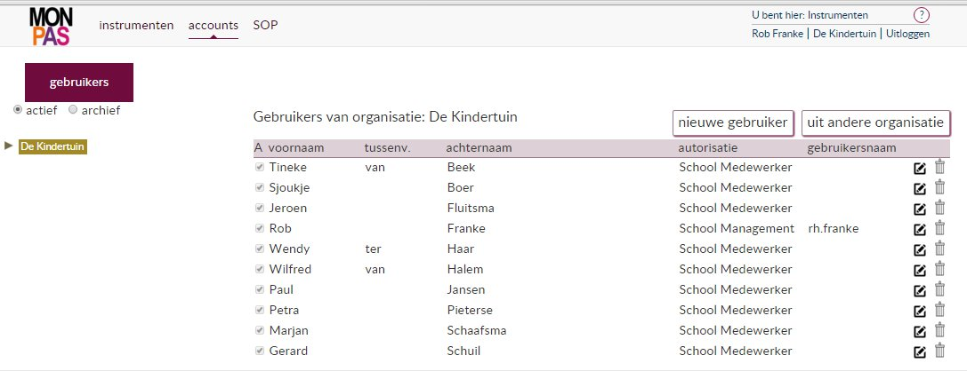
scherm 3: invoeren extra gebruikers

- Klik op nieuwe gebruiker.

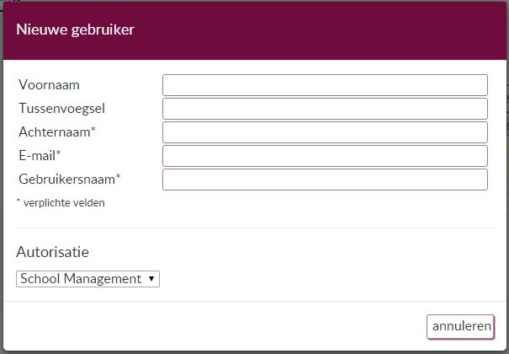
Scherm 4: invoeren nieuwe gebruiker

Met het potloodje kunt u de persoonsgegevens inzien en eventueel wijzigen.
Met het prullenbakje kunt u de gegevens verwijderen.

De autorisatie kan zijn schoolmanagement of schoolmedewerker.
Als een e-mailadres en gebruikersnaam is ingevuld, wordt een login gestuurd naar betreffende persoon.
Uit andere organisatie betekent, dat personen, indien gewenst, ook uit een andere school hier kunnen worden toegevoegd.
Stap 3: Vul de scan in.
- Klik op het menu-item invullen.
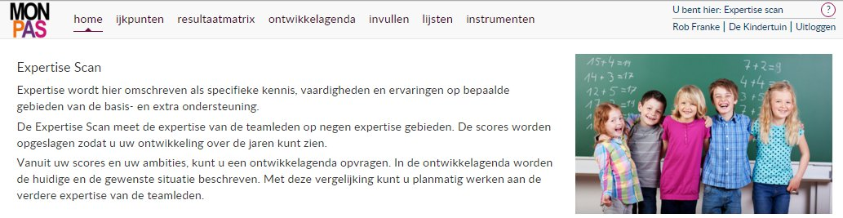

scherm 5: homepagina

Beantwoord de indicatoren, die onder de negen onderdelen vallen.
De stellingen van de Scan worden beantwoord door middel van: ja, nee of bezig.

De afkorting insp. achter een aantal indicatoren betekent, dat deze indicatoren ook in het toezichtskader van de inspectie zijn opgenomen. Dit is hier niet van toepassing.
In totaal zijn 31 stellingen opgenomen in deze scan.
Het duurt ongeveer 10 minuten om het instrument in te vullen.

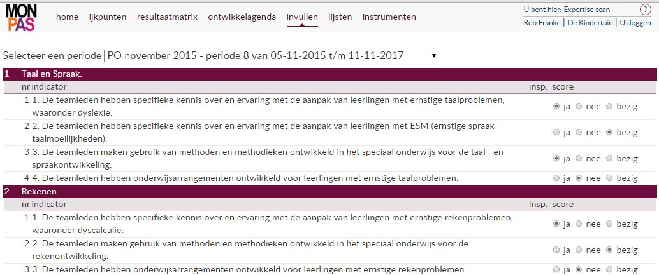
scherm 6: invullen scan
Stap 4: Onderdelen overzicht
- Bekijk het resultaat van de meting door op het menu-item onderdelen te klikken.
Naast het profiel zijn de ambities, de gemiddelde scores, de hoogste en laagst scorende ijkpunt opgenomen. Per bestuur of samenwerkingsverband kunnen de ambities worden opgenomen. Bijvoorbeeld we verwachten van elke school van bestuur en/of swv dat de gemiddelde score 60% of meer is. De gemiddelde scores staan onder swv/kamer.
De gemiddelde scores staan onder swv/kamer.

Door op het printer symbool te klikken wordt betreffend overzicht en profiel gedownload als pdf document.

De resultaten van de stappen 4, 5 en 6 worden opgenomen in het SOP
zie stap 7.

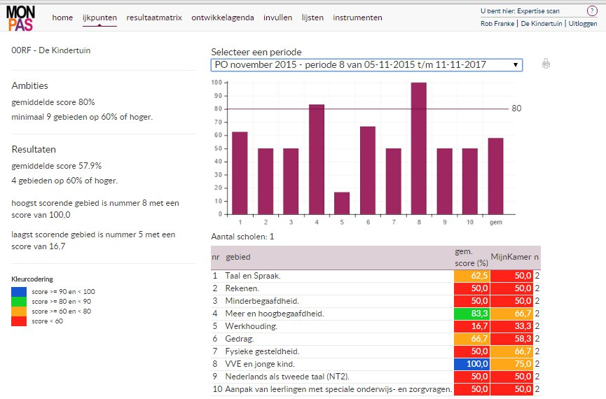

scherm 7: overzicht onderdelen

Stap 5: Resultaatmatrix.
Bekijk het gezamenlijk resultaat van de teamleden.
- Klik op het menu-item resultaatmatrix.
De resultaatmatrix geeft een overzicht van alle teamleden tezamen binnen de school.

Door op het printer symbool te klikken wordt betreffend overzicht gedownload als pdf document.

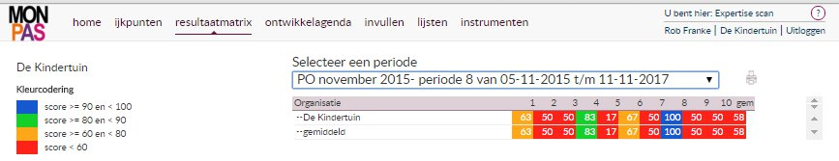
scherm 8: resultaatmatrix van de school

Door op lijsten te klikken kunnen ingevulde scans worden verwijderd door vervolgens op het prullenbakje achter de betreffende persoon te klikken.
Let wel als een ingevulde scan is verwijderd, dan is dat definitief en kan niet meer teruggehaald worden.

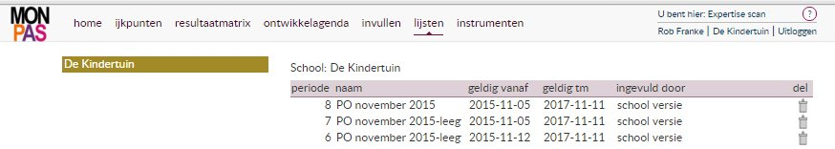

Scherm 9: verwijderen van ingevulde scans
Stap 6: Ontwikkelagenda.
Stel naast de huidige situatie ook de gewenste situatie vast.
- klik op het menu-item ontwikkelagenda.
Deze agenda wordt vastgesteld door de huidige en gewenste situatie te beschrijven.
U geeft zelf aan waar u over twee tot vier jaar wilt zijn. Dit doet u door in de kolom gewenste situatie aan te geven waar u per expertise gebied de bol wilt plaatsen.
Wat willen we op welk gebied bieden om onze expertise te verhogen.

Klik Gewenste situatie opslaan als u de bollen in de gewenste situatie hebt geplaatst.

In de aandachtspunten worden die gebieden opgenomen waarbij in de gewenste situatie de bol verder naar voren wordt geplaatst dan in de huidige situatie.
Gebieden die u niet wenst te veranderen worden niet in de aandachtspunten opgenomen.

Ook hier kan door op printer symbool te klikken een pdf document worden gedownload.

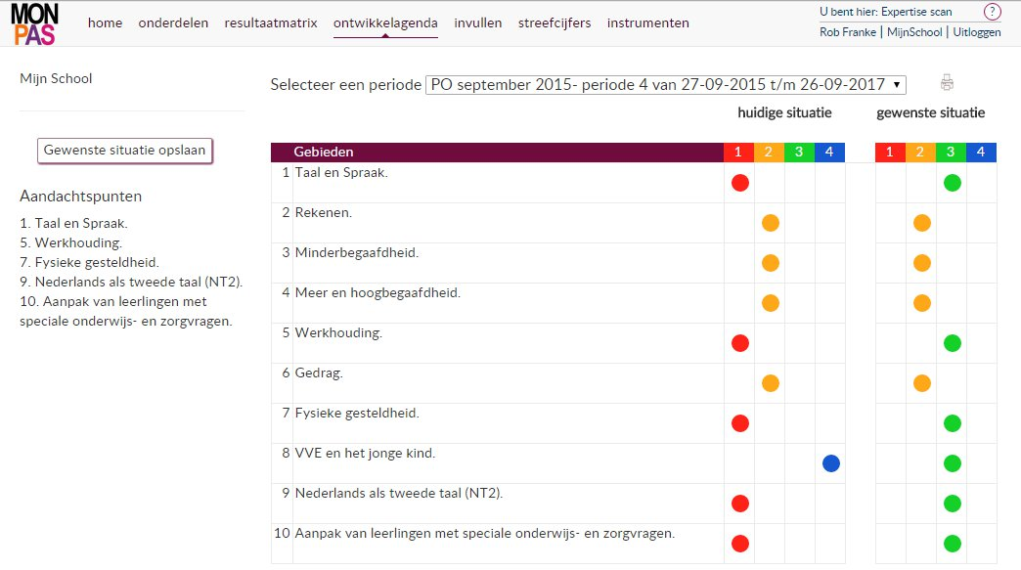
scherm 10: ontwikkelagenda

Stap 7: SOP.

U kunt nu op basis van de door u gekozen instrumenten uw eigen SOP samenstellen.
Hiervoor gebruikt u het menu-item SOP boven in het scherm.

In het SOP kan op de verschillende hoofdstukken worden geklikt, waarvoor u het instrument hebt ingevuld. De gegevens worden dan in dit hoofdstuk opgenomen.
U hoeft dan niet meer zelf de overzichten en profielen te kopiëren en te plakken.
Wel dienen onder enkele hoofdstukken eigen beschrijvingen ingevoerd te worden.

Een voorbeeld van een ingevuld SOP (SOP de Kindertuin) vindt u bij de handleidingen en andere documenten die u kunt opvragen door te klikken op het vraagteken rechts boven in het scherm.
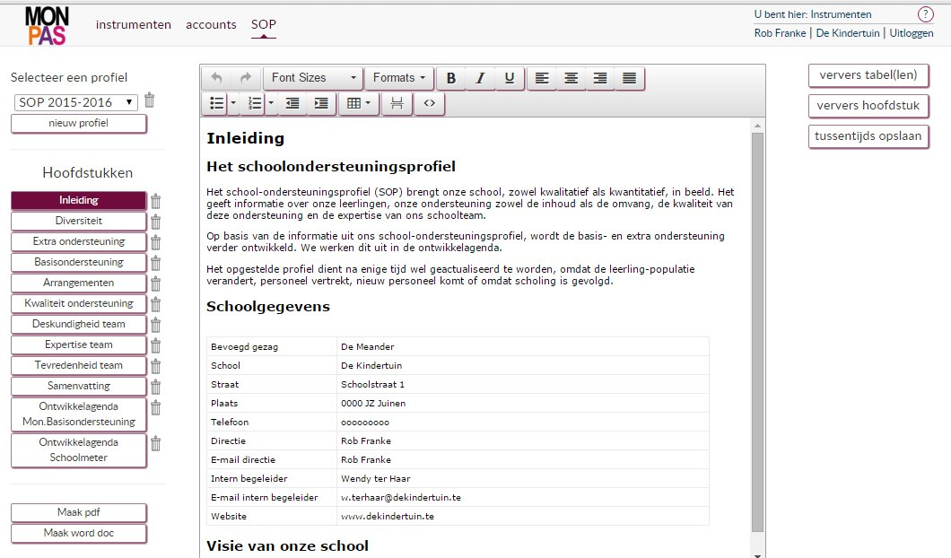

Scherm 11: SOP

Hieronder worden de knoppen van het SOP toelicht.

Selecteer een profiel
Selecteer het school-ondersteuningsprofiel dat u wilt inzien of wilt wijzigen.

Nieuw profiel
Aanmaken van een nieuw school-ondersteuningsprofiel. Als u klikt op de knop Nieuw profiel, roept u een pop-up op, waarbinnen u een naam kunt opgeven en een periode voor het nieuwe profiel. Geef een naam aan het profiel bv. SOP 2015-2016.
De periode wordt gebruikt om de gegevens uit de instrumenten op te halen. Het is daarom van belang dat u een juiste periode kiest. Om de gegevens op te halen uit de diversiteitsmeter is het bijvoorbeeld van belang dat u het profiel laat starten op 1 augustus (en laat eindigen voor 1 augustus van het volgende jaar).

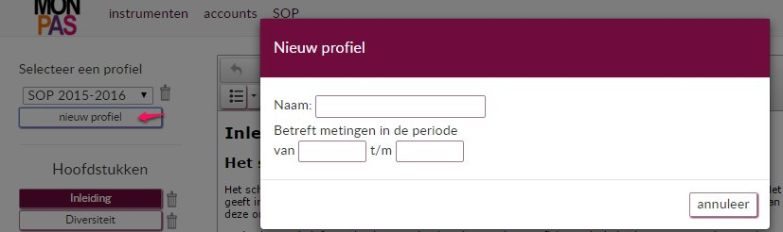

Scherm 12: Aanmaken van een nieuw SOP

Hoofdstukken en Prullenbakje
- Kies de hoofdstukken waarvoor instrumenten zijn ingevuld en waarvoor eigen beschrijvingen worden ingevoerd.
- Haal de hoofdstukken die u niet wilt gebruiken weg door te klikken op het prullenbakje achter het hoofdstuk. Als er geen prullenbakje achter het hoofdstuk staat, is het hoofdstuk niet gemaakt of al weggegooid.

Hier wordt nu aangegeven welk instrument bij welk hoofdstuk hoort.
Indien desbetreffend instrument is ingevuld, neemt dat hoofdstuk de gegevens over.

Inleiding, Diversiteit en Extra ondersteuning; Diversiteitsmeter.
- Bij Inleiding de visie beschrijven.
- Bij Diversiteit het overzicht met leerlingaantallen zelf invullen en de percentages berekenen tevens kan een eigen toelichting worden gegeven.
- Bij Extra ondersteuning het overzicht van functie en taken met uren en het overzicht met de budgetten zelf invullen tevens kan een eigen toelichting worden gegeven.

Basisondersteuning; er kunnen eigen toelichtingen worden gegeven, hiervoor is geen instrument binnen het programma ingevuld. Indien gewenst kunnen de toelichtingen op de onderdelen later worden weggehaald.

Arrangementen; Grippa; dit is nu nog niet beschikbaar. Eigen teksten kunnen wel al worden ingevoerd.

Kwaliteit ondersteuning en Ontwikkelagenda Mon. Basisondersteuning; Monitor Basisondersteuning.
In beide hoofdstukken kunnen eigen toelichtingen worden gegeven.

Deskundigheid team en Ontwikkelagenda Schoolmeter; Schoolmeter.
In beide hoofdstukken kunnen eigen toelichtingen worden gegeven.

Expertise team; Expertise Scan.
Er kan een eigen toelichting worden gegeven.

Tevredenheid team; Tevredenheidsmeter; deze is nog niet beschikbaar, dus nu nog met het prullenbakje weghalen.

Samenvatting; Hier kunnen de gemiddelde scores van de instrumenten zelf in een overzicht worden overgenomen.

Ververs tabel(len)
Hiermee worden de tabel(len) in betreffend hoofdstuk ververst. Wijzigingen die u in de tabellen heeft aangebracht gaan verloren. De meest recente gegevens uit het desbetreffende instrument worden opgehaald.

Ververs hoofdstuk
Hiermee worden zowel de tabellen als de eigen toelichtingen ververst. Dat betekent dat de eigen toelichtingen zijn verdwenen.

Tussentijds opslaan
Hier kan een hoofdstuk tussentijds worden opgeslagen om later verder te gaan.

Maak pdf
Hiermee wordt van het SOP een pdf gemaakt. Deze pdf wordt gedownload zodat u deze kunt opslaan en/of afdrukken.

Maak word doc
Hiermee wordt het SOP als Word-document gedownload. Zo kunnen logo’s en plaatjes worden toegevoegd. In het Word document kunt u het document indien gewenst verder opmaken met de uitgebreide functionaliteiten van MS Word.

